校党委副书记、纪委书记钟成材参加预算执行审计动员部署会
7月15日下午，2019年度学校预算执行审计动员部署会在石牌校区行政办公大楼七楼第六会议室召开。出席此次会议的有学校党委副书记、纪委书记钟成材，审计处组成的审计组全体成员，财务处科长以上领导干部，发展规划处、人事处、教务处、研究生院、国际交流合作处、科技处、社科处、资产处、后勤管理处、幼儿园等单位负责人以及审计联络员。会议由审计处处长刘伟主持。

钟成材在会上做了讲话。他强调，要提高认识，预算执行审计是审计法规定审计部门必须要开展的工作，国有企事业单位都应开展预算执行审计；开展预算执行审计，是提高资金使用效率的必然要求，华师作为广东省高水平大学建设高校和教育部世界一流学科建设高校，事业发展各方面都需要资金支持，在资金有限的情况下，资金分配是否科学合理，资金使用是否高效，有无跑冒滴漏现象，用事实、用数据、用审计结果说话，通过审计，发现问题，及时改进，使预算结构更加优化，事业支出更平衡，学校资金使用绩效进一步提高；开展预算执行审计也是提高学校整体管理水平的必然要求，通过审计，发现管理问题，有利于提升学校整体管理水平。钟成材指出，要高度重视预算执行审计。审计工作是一把手工程，各部门主要领导要亲自抓、亲自部署、亲自协调，指定专人负责，做好配合审计工作；要全面准确、真实、按时完成审计相关材料提交工作，禁止提供虚假、编造材料。为了高质量完成本次预算执行审计工作，钟成材对审计组成员也提出了几点要求。一是坚持问题导向。二是按规定程序做好审计工作。三是加强与被审计部门沟通。四是严格执行审计工作纪律。

审计处副处长、审计组组长陈泓瑛宣读了审计组成员名单，并介绍了此次审计的具体实施方案，对此次审计的审计内容、审计重点、审计的主要技术方法和具体时间安排做了简单的讲解。最后，她代表审计组在会上做出庄重承诺，承诺一定按照钟成材书记的要求，高质量地完成审计工作。

会上，财务处和其他五个职能部门的领导分别汇报了2019年学校预算执行的有关情况。财务处副处长翁维玲，就2019年学校预算执行的整体情况作了汇报，发展规划处处长刘志铭、人事处副处长戴粦利、教务处处长熊建文、研究生院副院长安宁、国际交流合作处处长谭伟红分别汇报了2019年学科建设经费、师资队伍培养经费、本科生培养专项经费、研究生培养质量提升专项经费、国际化专项经费等大类专项经费的预算执行情况。各位汇报人在会上也代表本单位做了表态发言，表示一定积极配合做好此次预算执行审计工作。最后，刘伟在会上做出两点特别说明。她指出，学校年度预算执行是全校所有二级单位共同完成的工作，没有参加审计动员会的和会上没有做汇报的单位预算执行情况也是此次审计的范畴。其次，她对审计计划完成的时间做了解释说明，预算执行审计是教育厅要求开展的审计项目，为争取在10月底前完成审计工作，希望各单位及时将资料报送给审计处，审计组将利用放暑假的时间加班审阅各单位提交的材料。预算执行审计是促进加强学校预算管理，优化学校资源配置，提高资金使用效益的重要措施，相信在全校各单位的配合支持下，2019年预算执行审计工作定将如期高质量地完成。

作者/通讯员:曾嘉欣 | 来源:审计处 | 编辑:杨柳青
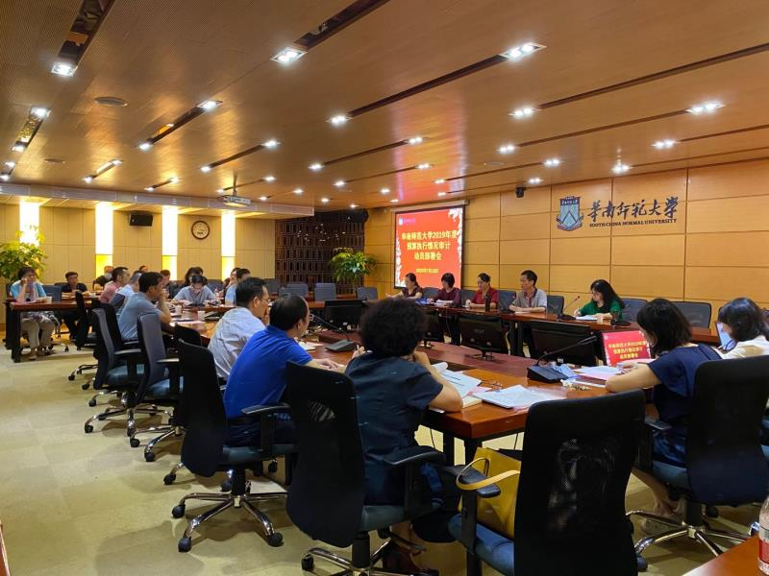
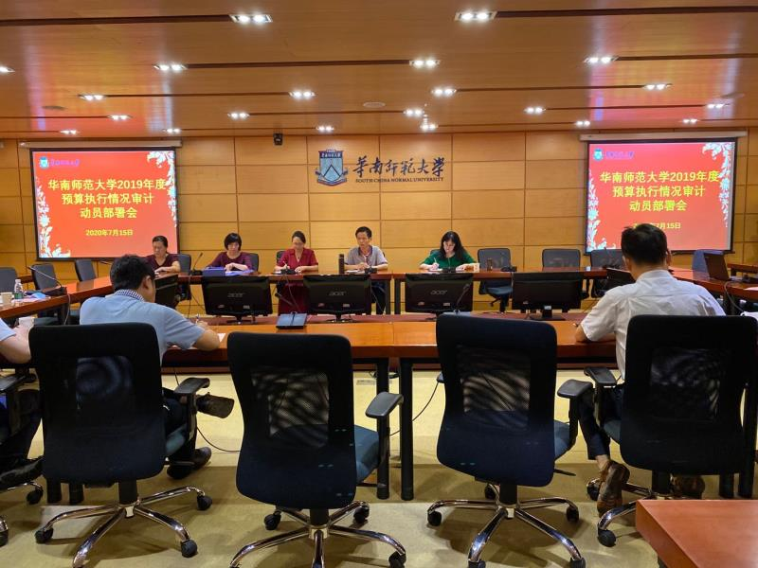
https://news.scnu.edu.cn/32521

